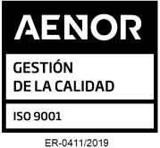

PARTE DE ACCIDENTES PARA COLECTIVOS

TOMADOR CONSEJERIA EDUCACION CULTURA Y DEPORTES JCLM
Nº DE POLIZA 055-2580131410
Nº DE EXPEDIENTE (1)
(1) Referencia facilitada por la Compañía a la comunicación del accidente por parte del Patronato al tel. 918366224
DATOS DEL LESIONADO
NOMBRE Y APELLIDOS | DNI | EDAD
DOMICILIO | LOCALIDAD
PROVINCIA | C.P. | TELÉFONO
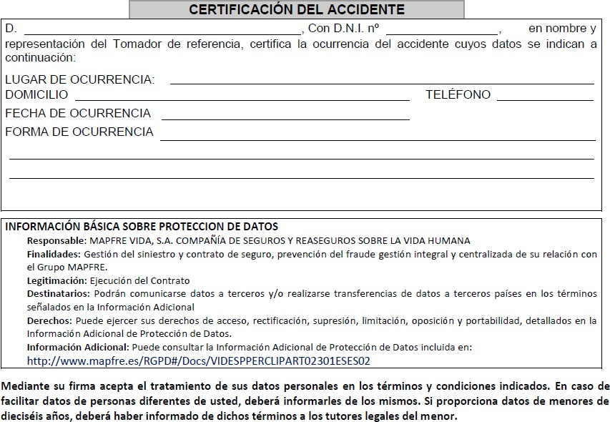

Firma del Lesionado Firma y Sello del representante del Tomador
NORMAS DE ACTUACIÓN EN CASO DE ACCIDENTE

- El colectivo cumplimentará en su totalidad este impreso y comunicará el siniestro a MAPFRE VIDA, a través del nº 918366224
- El lesionado hará entrega del parte en el centro sanitario concertado como condición previa para ser atendido con cargo a la póliza. Se debe incluir necesariamente en el mismo el nº de EXPEDIENTE facilitado por la compañía.
- El centro sanitario deberá acompañar este impreso y el informe médico de urgencias a la factura y dirigirlo a: MAPFRE VIDA. CL LLODIO Nº4 SEGUNDA PLANTA
La factura deberá ir emitida a: MAPFRE VIDA. CIF A-28229599 Crta de Pozuelo, 50- Majadahonda 28220. Madrid
4) La realización de intervenciones quirúrgicas, ingresos hospitalarios, pruebas especiales y rehabilitación requiere previa autorización de la cía. que se ha de solicitar en el FAX 917003073 o en el e-mail: daper.mapgen@mapfre.com

